1/13
1 three.js 建議使用的3d文件格式是GL，glTF或者GLB都可以；

1/14
1
分開演示：
3D建模需要演示成不斷飛行的狀態，類似於煽動翅膀的狀態；
地圖的部分，更具坐標，視角等進行演示；
2
3D建模彩現：使用three.js 進行彩現演示；也可以直接演示動畫就好；
軌跡演示的時候，需要不需要加一個play按鈕，在演示之前；

怎麼讓model轉向？
怎麼使用animate的model呢？
為什麼要設計相機的位置（為什麼沒有heading）？（使用unity3d的時候，也會有一個攝影機：比如攝影機是俯拍的話，物品只有在相機的下方，才能看到）；
為什麼要設計各種燈光（難道是拍攝嗎）？(使用unity3d的時候,一個3d模型需要在一個場景中，而這個場景本身是有光線的)；
3 用遊戲的角度去思考的話：
3d場景：3d遊戲中，可以拖動camera，不同的視角可以看到的scene是不一樣的；同樣的3d遊戲中有3d動畫：很多是3d動畫，也就是說，放技能的時候，這些是3d動畫，所謂3d動畫，是可以切換camera的，切換的時候，就會出現不同視角的動畫；
這麼看起來，這個項目中最難的地方是地圖的api的部分，因為前面的部分，其實做遊戲的人，都有很多經驗了，可以直接搬過來使用；
還要學習一下怎麼按照坐標移動模型，然後讓camera聚焦在模型上面；（const controls = new OrbitControls(
this._camera, this._threejs.domElement);
controls.target.set(0, 20, 0);
controls.update();
）；應該就是用的這個接口；

1/17
1 網上的案例是直接使用網絡組件的，這樣雖然很好引用，但是會導致無法直接助拼寫，所以之後嘗試一下使用本地版的，這樣就可以助力拼寫；
2 https://developer.mozilla.org/en-US/docs/Web/API/EventTarget/addEventListener
加監聽的物件有：Document and Window（只要是有監聽事件功能的物件都可以）
信號類型有：https://developer.mozilla.org/en-US/docs/Web/Events
（像是：剪切板，數據庫，Focus，螢幕相關，輸入，鍵盤等等）；
3 web引擎：
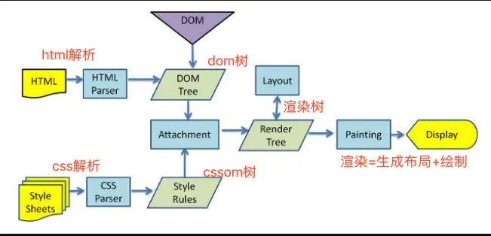
https://www.cnblogs.com/kunmomo/p/13674572.html
渲染樹的工作：
step1：從DOM樹中遍歷所有節點；
step2：每個可見的節點，在css中找到規則；
step3：根據節點和樣式，組合成渲染樹；

requestAnimationFrame
這個函數是在瀏覽器重繪的時候，會調用的，告訴瀏覽器，我要產生動畫，而瀏覽器的1s重繪的次數就是幀數；

4 地圖是類似於背景圖，不斷切換；鴿子是一個3d模型，要包含飛行的animation，演示的時候，主要展示的是飛行的動畫；
所以要做的是：不斷切背景 + 演示飛行的動畫；

1/18
1 JS地球api：
https://zhuanlan.zhihu.com/p/351932058
要點1： 百度和高德都是2.5D，無法用來做3d渲染；
要點2：可以用的有：
Cesium、three、mapbox，单从前端角度看，cesium示例最多，最易于学习，mapbox最全面，我如果一直用mapbox，我就接着用它做三维，three的好处是跟QGIS结合，不写代码直接导出html文件。
Arcgis和supermap这两个平台，如果之前没有接触过GIS平台，那么supermap无疑上手快，操作界面、资料文档都是中文的，但如果一直用arcgis，那就接着用arcgis。

2 大多工具都是用來編輯地圖的，而不是提供地球地圖資源的；
方法1：google earth 的offline版本；
方法2：尋找其他的非google earth的地球地圖資源；
搜索關鍵詞：3d earth map resources（無效）；衛星地圖；
3 Mapbox ： 用來編輯地圖的，沒有提供有效的地球地圖資源；
Cesium：地球地圖資源，實際上是2d的，拉近之後，不是建模，其實是2d的圖面而已；
高德地圖：找不到相類似的產品和方案；
百度地圖：
4 大陸確定用不了google earth 嗎？
5 其實圖層真的是2d的也沒什麼，因為只要能根據gps的數據，更新到background的圖片（離的越近，背景圖的細節越多，就可以了），是不是真的3d模型圖，並不重要；
step1：確定cesium是大陸可以使用的；
step2：使用cesium製作出3d的飛行軌跡演示的api回傳檔案；
step3：結合模型動畫，一起放入web中；
6 http://lbs.tianditu.gov.cn/server/guide.html

1/19
1 3d模型改成3d動畫；
2 使用真實的gpx數據；
3，可能再加一下，如果大部份的設備讀 3D 地圖需要一點時間的話，是否能有一個簡易的設計讓使用者等待 3 秒，讓地圖 Load 進來，例如： Lock Map 3 秒鐘。
4，要考慮一下群飛的情況，例如一次放 3 條軌跡，讓 camera 鎖定其中一羽。

1/20
1 地圖關鍵詞：
global 3D buildings and terrain
2 js中並沒有直接讀本地文件的api；
方法1： 試試import 本地gpx文件；(不行)
方法2：開一個本地的server，然後讀文件；
用python寫一個本地的服務器，然後用js訪問；

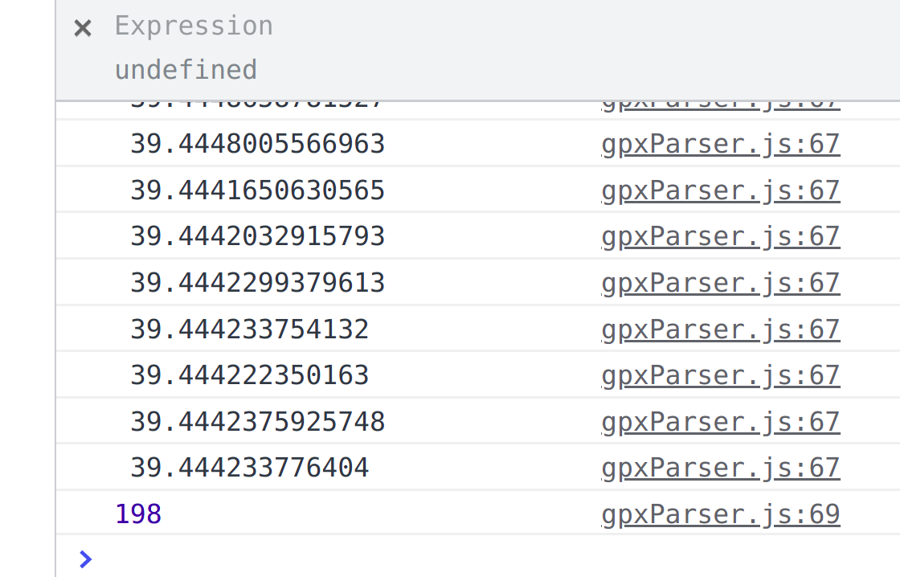

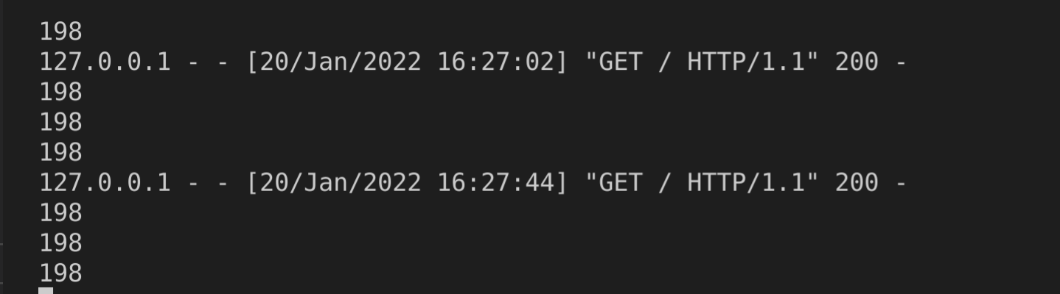
3 可以把飛機作成旋轉的動畫，但是要先看Cesium是否支持glb的動畫格式；

1/21
1 為了研究如何能夠進行的等待flag，先把example的代碼進行結構化；
2 多線程： async function 宣告被定義為一個回傳 AsyncFunction 物件的非同步函式 。
3 JavaScript中會大量使用CPS風格，除了它本身可以使用這種風格外，其實是有原因:
- 只有單執行緒，在瀏覽器端只有一個使用者，但事件或網路要求(AJAX)要求不能阻塞其他程式的進行，但這也僅限在這些特殊的情況。不過在伺服器端的執行情況都很嚴峻，要能同時讓多人連線使用，必需要達到不能阻塞I/O，才能與以多執行緒執行的伺服器一樣的執行效益。
- 一開始就是以CPS風格來設計事件異步處理的模型，用於配合異步回調函式的執行使用。
https://eyesofkids.gitbooks.io/javascript-start-from-es6/content/part4/callback.html

callback做法：
step1 ： 原本的api的參數改成 callback；
step2：return 某個參數的部分，改成：
oReq.onreadystatechange = function () {
if (oReq.readyState === 4) {
callback(datas)
}
}
step3：實現callback函數（參數是前面一步的返回值）{處理該返回值}；
step4：調用該api；

4The Error:
net::ERR_INSUFFICIENT_RESOURCES
The Reason:
Add a constraint on how many requests can be outstanding for any given render process (browser-side).
Once the constraint is reached, subsequent requests will fail with net::ERR_INSUFFICIENT_RESOURCES.
The bound is defined as "25 MB", which represents the amount of private bytes we expect the pending requests to consume in the browser. This number translates into around 6000 typical requests.
Note that the upload data of a request is not currently considered part of the request's in-memory cost -- more data is needed on the average/maximum upload sizes of users before deciding what a compatible limit is.
這裡表示如果點太多的話，可能導致過載，目前是如果超過1300個點的話，會過載；
5 取消模擬點：並不一定要模擬虛擬點，可以直接拉長飛行時間，就可以做到同樣的效果；
6 加載的情況是否和為網速有關？

1/24
1 const timeStepInSeconds = 30;//time(/s) between point one to point two
const totalSeconds = timeStepInSeconds * (flightData.length - 1);
const start = Cesium.JulianDate.fromIso8601("2020-03-09T23:10:00Z");
const stop = Cesium.JulianDate.addSeconds(start, totalSeconds, new Cesium.JulianDate());
這段代碼中的時間刻度，可以直接使用gpx數據中的；

2 使用sudo的時候，遇到這個問題
sudo: effective uid is not 0, is /usr/bin/sudo on a file system with the 'nosuid' option set or an NFS file system without root privileges?
是因為vscode使用了中文的菜單欄；切換回英文就好了；

